ФЕДЕРАЛЬНОЕ ГОСУДАРСТВЕННОЕ БЮДЖЕТНОЕ ОБРАЗОВАТЕЛЬНОЕ
УЧРЕЖДЕНИЕ ВЫСШЕГО ОБРАЗОВАНИЯ
«МОСКОВСКИЙ ГОСУДАРСТВЕННЫЙ МЕДИКО-
СТОМАТОЛОГИЧЕСКИЙ УНИВЕРСИТЕТ ИМ.А.И.ЕВДОКИМОВА»
МИНИСТЕРСТВА ЗДРАВООХРАНЕНИЯ РОССИЙСКОЙ ФЕДЕРАЦИИ

Кафедра госпитальной терапии № 2 лечебного факультета

Г.В.АРКАДЬЕВА, Г.Г. АРАБИДЗЕ, Л.Д. МАКОЕВА, К.А.ФОМИНА

ТРОМБОЭМБОЛИЯ ЛЕГОЧНОЙ АРТЕРИИ
СОВРЕМЕННЫЕ МЕТОДЫ ДИАГНОСТИКИ И ЛЕЧЕНИЯ

Учебное пособие
для студентов лечебных факультетов медицинских вузов

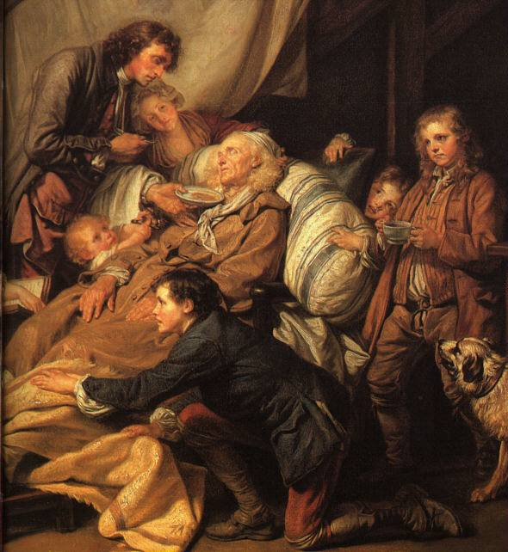

Москва – 2017
УДК: 616.131-005.7-07/08
ББК 52.8
Т72

Рецензенты: Заведующий кафедрой внутренних болезней стоматологического факультета ФГБОУ ВО «МГМСУ им.А.И.Евдокимова» Минздрава России, д.м.н., профессор Стрюк Р.И.; ведущий научный сотрудник одела проблем атеросклероза НИИ клинической кардиологии им. А.Л.Мясникова ФГБУ «Российский кардиологический научно-производственный комплекс» Минздрава РФ, д.м.н., Ежов М.В.

Т72 Аркадьева Г.В., Арабидзе Г.Г., Макоева Л.Д., Фомина К.А. Тромбоэмболия легочной артерии. Современные методы диагностики и лечения. М.: МГМСУ, 2017, 197 с.

В данном учебном пособии представлены патогенез, классификация, клиническая картина и дифференциальная диагностика тромбоэмболии легочной артерии, методы лечения на основе достижений современной медицинской науки полностью соответствующие учебным программам медицинских вузов. Пособие содержит тесты для самоконтроля, которые будут способствовать улучшению усвоения материала.
Учебное пособие предназначено для студентов лечебных факультетов медицинских вузов.

Утверждено в качестве учебного пособия по терапии для студентов лечебных факультетов медицинских вузов на ученом Совете ФГБОУ ВО «Московский государственный медико-стоматологический университет им. А.И.Евдокимова» Министерства здравоохранения Российской Федерации (протокол №

Кафедра госпитальной терапии №2 лечебного факультета (зав. кафедрой – д.м.н., профессор К.И.Теблоев, профессор, д.м.н. Аркадьева Галина Владимировна, профессор, д.м.н. Макоева Луиза Джабраиловна, профессор, д.м.н. Арабидзе Григорий Гурамович, к.м.н. ассистент Фомина Ксенмя Анатольевна) ФГБОУ ВО «Московский государственный медико-стоматологический университет им. А.И.Евдокимова» Министерства здравоохранения Российской Федерации

@ МГМСУ, 2017
@ Г.В.Аркадьева, Г.Г. Арабидзе, Л.Д.Макоева, К.А.Фомина, 2017
СПИСОК СОКРАЩЕНИЙ

Rg− рентгенология
АГ − артериальная гипертония
АКТ − антикоагулянтная терапия
АЛТ – аланинаминотрансфераза
АПГ -- ангиопульмонография
АСТ –аспартатаминотрансфераза
АФС – антифосфолипидный синдром
АЧТВ-активированное частичное тромбопластиновое время
АЧТВ – активированное частичное тромбопластиновое время
ВПСЛ – вентиляционно-перфузионная сцинтиграфия легких
ВСЛ – вентиляционная сцинтиграфия легких
ДКМП − дилатационная кардиомиопатия
ДЛА − давление в легочной артерии
ЖЕЛ – жизненная емкость легких
ЗСН – застойная сердечная недостаточность
ИЛ – инфаркт легкого
ИМ − инфаркт миокарда
КДД − конечное диастолическое давление
КТ – компьютерная томография
КФК – креатинфосфокиназа
ЛА – легочная артерия
ЛГ − легочная гипертензия
ЛДГ₃ – лактатдегидрогеназа (фракция 3)
ЛДГ₄ – лактатдегидрогеназа (фракция 4)
ЛЖ − левый желудочек
МА − мерцательная аритмия
МНО – международное нормализованное отношение
МРТ – магнитно-резонансная томография
НМГ – низкомолекулярный гепарин
НПВ – нижняя полая вена
НФГ – нефракционированный гепарин
ОАК – оральные непрямые антикоагулянты
ОПЖН − острая правожелудочковая недостаточность
ПВ − протромбиновое время
ПДФ − продукты деградации фибрина
ПДФ − продукты деградации фибриногена
ПЖ − правый желудочек
ПП − правое предсердие
ПСЛ – перфузионная сцинтиграфия легких
сКТ − спиральная компьютерная томография
ТАП – тканевой активатор плазминогена
ТГВ − тромбоз глубоких вен
ТЛ − тромболизис
ТЭ − тромбоэмболия
ТЭЛА −тромбоэмболия легочной артерии
ТЭО − тромбоэмболические осложнения
ФВ − фракция выброса
ФЖЕЛ – форсированная жизненная емкость легких
ФН − физическая нагрузка
ФР − фактор риска
ХСН − хроническая сердечная недостаточность
ХТЛГ – хроническая тромбоэмболическая легочная гипертензия
ЭАА – экзогенный аллергический альвеолит
ЭКГ – электрокардиография
ЭХОКГ – эхокардиография

ОГЛАВЛЕНИЕ
Список сокращений …………………………………………………….3
Оглавление ………………………………………………………………4
Введение ………………………………………………………………….5
Глава 1. Тромбоэмболия легочной артерии …………………………7
  - Этиология …………………………………………………………….9
  - Факторы риска и патогенез ТГВ/ТЭЛА……………………………12
    - Факторы риска развития ТЭЛА…………………………………..12
    - Патогенез …………………………………………………………..19
  - Классификация ………………………………………………………26
  - Клинические признаки и симптомы ТЭЛА......................………….29
  - Диагностика ТЭЛА………………..……………………………….....42
  - Дифференциальная диагностика ТЭЛА…………..………………...97
  - Лабораторные методы диагностики. Контроль антикоагулянтной терапии ………………………………………………………………103
  - Оценка тяжести ТЭЛА и выбор тактики лечения ……………….107
  - Лечение ………………………………………………………………111
    - Медикаментозная терапия ТЭЛА…………………………………111
    - Хирургические методы лечения ТЭЛА…………………………..126
  - Профилактика ТЭЛА………………………………………………130
Глава 2. Диагностика и лечение тромбоза глубоких вен……..……155
Выбор тактики лечения в зависимости от локализации и протяженности тромба………………………………………………158
Заключение……………………………………………………………….166
Контрольные вопросы …………………………………………………170
Приложение …………………………………………………………..….171
Тестовые задания для самоконтроля…………………………………182
Ситуационные задачи………………………………………………..…193
Список литературы…………………………………………………..…198

